Образовательная деятельность «Художественно эстетическое развитие»: ЛЕПКА (плоскостная) с использованием нетрадиционного материала.
«ВЕТОЧКИ ВЕРБЫ»
Цель: Развивать способности детей передавать образ весенней веточки – вербы, средствами изобразительной деятельности (лепка). Закреплять приёмы лепки: раскатывание прямыми и круговыми движениями между ладонями, надавливание. Активизировать словарь детей за счет слов: верба, раскатывать, отщипывание, овальный, гладкий, пушистый. Воспитание у детей эстетического восприятия явлений природы: красоты весенней веточки - вербы, позитивного настроения, желания отобразить в своей деятельности явления окружающей жизни.
Материалы: Половинка цветного картона, пластилин коричневого цвета, ватные палочки (только части с ваткой).
Ход.
Итак, сегодня мы займёмся лепкой. Во время творчества следите за осанкой ребёнка.
Предложите ребёнку вспомнить признаки весны (тает снег, травка растёт, возвращаются из тёплых краёв птицы), и вспомнить как недавно рисовали вербу.
Взрослый: весной оживает всё кругом. Всё начинает расти и цвести. Вся природа приходит в движение. С деревьями что происходит весной?
Ребёнок: Распускаются почки, появляются первые листочки.
Взрослый: Давай мы с тобой сейчас слепим вербу из пластилина и ватных шариков (показать предложенный материал)
ЭТАПЫ РАБОТЫ:
- Нам потребуется:
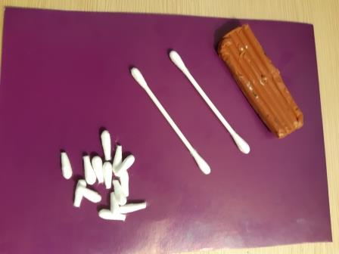
- Возьмём пластилин, отщипнём от него немного и раскатаем в ладонях, что бы получились колбаски (не очень тонкие, но и не толстые).
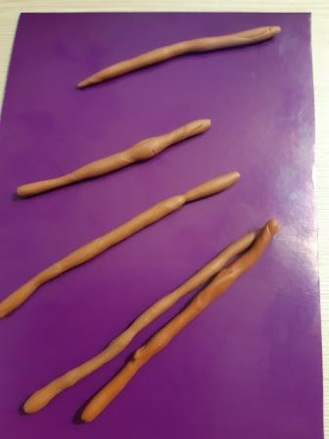
- Теперь выкладываем наши веточки на основе.
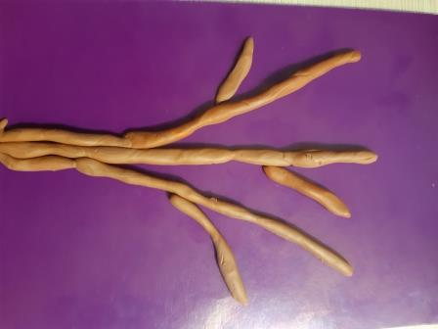

- Начинаем крепить пушистые почки (из ватных палочек). Покажите на примере 2 штук, а дольше ребёнок продолжает сам.
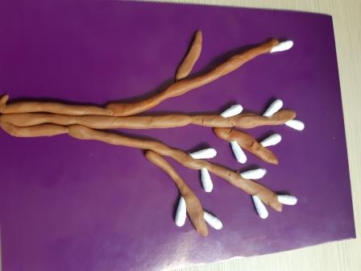
- Вот, что получилось.
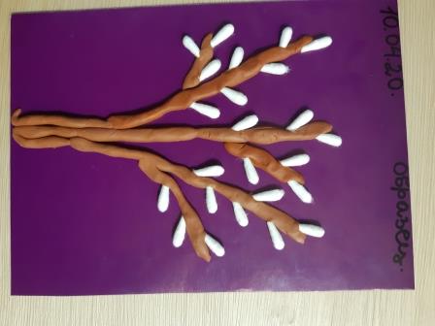
Вот такая замечательная верба у нас получилась. Обязательно похвалите. Надеюсь у вас всё получилось.
Подготовил воспитатель: Чуркина Т.А.

